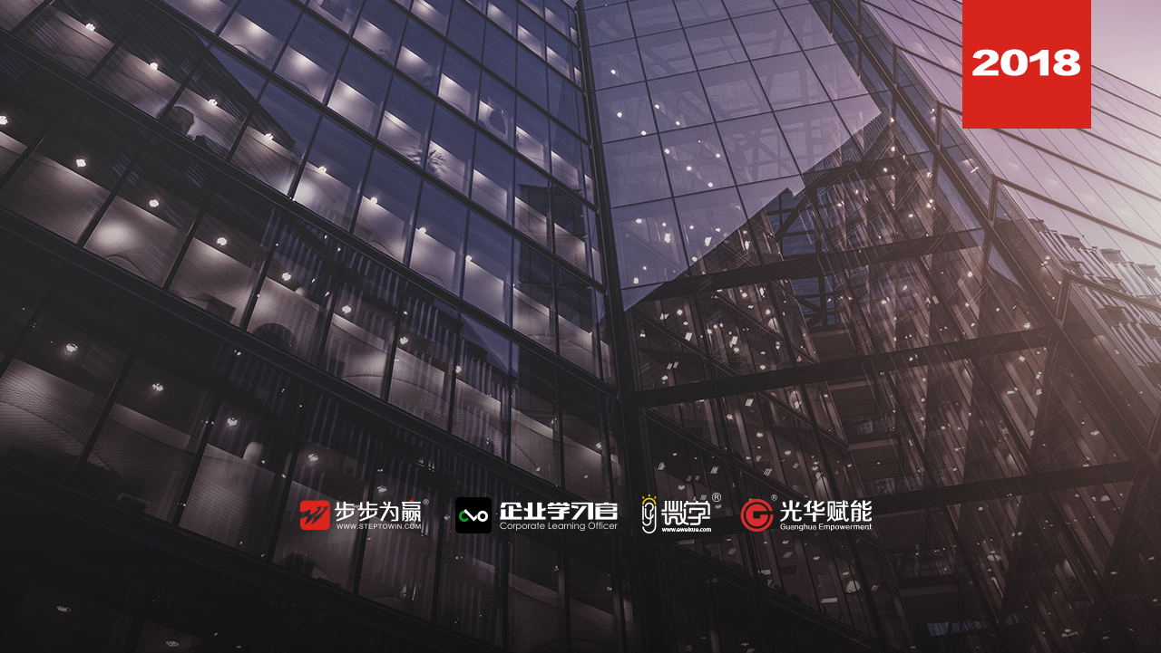
主办单位：杭州时代光华教育发展有限公司 杭州步步为赢教育科技有限公司
《项目采购与招投标管理》
8.10-11 周五、六
杭州站

主讲老师：隋继周（原北大方正项目总监 、互联网公司乐视项目经理）
授课对象：采购经理、采购专员、采购项目经理、招投标项目经理等
企业类型：不限
企业大小：不限
时间安排：2018年8月 10 日9:30至17:00
2018年8月 11日9:00至16:30
地点安排：待定
参课费用：学习卡套票8张/人
现金票3800元/人 购买学习卡享受更多优惠
人数限制：60人

课程目标
- 建立采购管理的理论框架以及理论与实际相结合的学习方法
- 熟悉招投标的基本规则和流程
- 高供应商选择及评估能力
- 提高合同谈判、签订及管理执行能力
- 通过案例教学提高分析与解决采购管理实际问题的能力

课程大纲 Outline

一、投资项目管理框架
- 投资项目管理概述
- 投资项目管理生命周期与做法
- 采购在投资项目管理生命周期中的位置与主要工作

二、项目采购管理框架
- 项目采购管理的框架
- 项目采购的过程与工具技术
- 采购规划过程与工具技术
- 采购实施过程与工具技术
- 采购管理过程与工具技术

三、项目招投标与合同
- 招标投标法律法规介绍
- 《招标投标法》
- 《政府采购法》
- 其他相关法律法规
- 招标采购的基本原理和流程
- 询价与卖方选择过程
- 招投标与其他采购方式
- 招投标的一般流程
- 招标文件范本
- 评标程序
- 项目招投标案例讨论与分析
- 某项目招投标问题诊断
- 项目招投标中的是与非
- 项目投标资格条件问题
- 联合体投标问题分析
- 不平衡报价的得与失
- 项目评标评分及定标

- 中标单位如何确定
- 合同基础
- 合同的订立
- 合同的组成及范本
- 合同的基本类型
- 合同管理过程
- 合同管理的一般方法
- 合同收尾
- 合同失败的教训案例讨论与分析
- 未约定价款引发的争议
- 要约和承诺的期限
- 工程量清单合同索赔
- 施工合同条款问题诊断
- 总价合同造价增加的争议
- 承包商施工中的索赔
- 国际工程条款索赔
- 指定分包商的索赔
- 供应商管理及其策略
- 供应商的选择与评估
- 供应商的成本控制
- 供应商的质量管理
- 供货水平的跟踪与测量
- 供应商管理中的实际问题

四、采购经理的谈判技能提升
- 谈判的目的与意义？
- 看视频学习与讨论项目经理谈判策略与技巧
- 谈判的阶段划分
- 谈判风格分析
- 谈判策略与技巧分享

五、培训总结

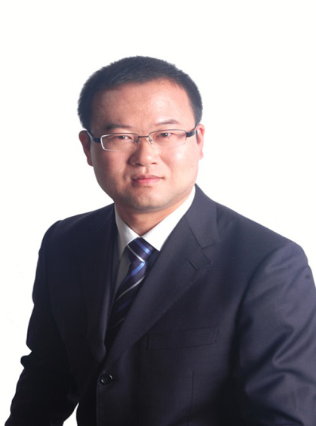
隋继周
原北大方正项目总监 、互联网公司乐视项目经理
资历背景
- PhD candidate，MBA，高级工程师，北京市评标专家
- 国家外国专家局培训中心特聘PMP®讲师
- 英国APMG集团授权PRINCE2®讲师
- 项目管理技术杂志专家评委
- 北大清华总裁班特约讲师

授课风格
- 说的透彻，讲的明白，启发式培训，渲染力极强。隋继周老师课程最大的特点就是案例驱动（理论讲解30%，案例分析30%，案例实战演练30%，互动答疑10%），深入浅出，教练结合，激情澎湃，感染力强。

授课经验
百度、微贷网、大麦网、乐视网、掌合天下、京东、搜狐，一汽大众、华晨宝马、美的集团、三一重工、重庆马自达、长安福特、辉瑞制药、深圳创维集团、上海科士达、西安印钞厂、辰州矿业，和记黄埔、融创、华润集团、德合建筑、广东公诚物业、中国建筑科学研究院、齐鲁软件园、山东软件行业协会、信产部软件与集成电路促进中心、华光照排、平安科技、星河亮点、星网锐捷、北京华商电力科技、爱讯特、新致公司、三星数据、未来国际，中国航空、南方航空、西安504所、首都机场集团、沈阳发动机，中信集团、四川天府银行、山东农信、中信证劵、中国农业银行、上海交通银行、泰康人寿、华泰保险、中国平安、工行研发中心，中国移动研究院、江门移动、阳江移动、梅州移动、湛江移动……

课程预告
时间：2018年8月17、18日（周五、六）
课题：《股权投资（PE/VC）实务与案例解析》
主讲：张勇（南开大学法学院院长）

学习卡套餐

